 | Instruction Permanente de Sécurité  Disposition imposée par le Décret numéro 93/41 du 11 janvier 1993
Établissement : |  | Collège …
Laboratoire de Sciences et technologie : |  | Salle à moyens partagés
Poste de travail : |  | Thermoplieuse
Accord et surveillance obligatoires du professeur
Attention machine dangereuse
C2

Machine autorisée aux élèves
et aux professeurs.
Respecter les IPS affichées et les consignes de sécurité supplémentaires sur les points non conformes
 |  | Respect des procédures :  - Contrôler la machine  - Régler la butée de profondeur et l’angle de pliage  - Positionner la pièce contre la butée arrière  - Serrer la pièce à l’aide du serre-flanc  - Régler la minuterie et mettre la machine sous tension  - Plier à l’arrêt de la minuterie  - Appuyer sur le bouton d’arrêt de la machine  - Attendre le refroidissement de la pièce  - Relâcher le levier  - Desserrer le serre-flanc  - Enlever la pièce
 |  | Risques particuliers :  - Brûlures de la peau, des cheveux ou des vêtements
 |  | Equipements de protection individuelle :  - Gants haute température
 |  | 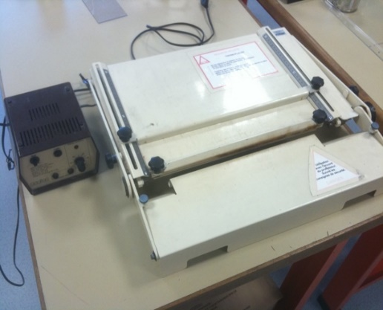 | Caractéristiques :  - Minuterie fin de travail  - Alimentation : 230 V  - Largeur : 640 mm  - Profondeur : 450 mm  - Hauteur : 285 mm  - Poids : 15 kg  - Longueur de pliage : 500 mm  - Résistance chauffante alimentée en 12 V  - Interrupteur général et fusible (1A) déportés sur bloc alim.  - Capacité maxi de pliage 6 mm (pour PVC), 3mm (Lexan)  - Angle de pliage de 0° à 120°

